**PJ3100-1 16H**

**Gruppe 19**

**Eivind Christensen**

**Anna Dubinina**

**Fredrik Juel Hagen**

**Henrik Sagen Johansen**

**Emilie Lindberg**

**Anders Lund**

**Tommy Sevaldsen**

**Oppgavetekst:**

*Økonomisk coaching er en løsning som skal hjelpe deg å ta smarte økonomiske valg i hverdagen. Tenk særlig på hvordan det kan skapes verdi for kundene hver dag. Dere kan spisse kundegruppen, men vær tydelig i hva det er løsningen har som kundene elsker. Dere står ellers helt fritt i utformingen, men det må foreligge et teknisk produkt (applikasjon/prototype) i løsningen.*

**Innholdsfortegnelse**

**1 Introduksjon**

**1.1 Økonomisk coaching**

**1.2 Produktbeskrivelse**

**2 Kommunikasjonsstrategi**

**2.1 Situasjons- og problemsanalyse**

**2.1.1 Situasjon**

**2.1.2 Problem**

**2.1.3 SWOT**

**2.2 Mål**

**2.3 Målgruppe**

**2.4 Målgruppeanalyse**

**2.5 Personas**

**2.6 Use case**

**2.7 Strategiske valg**

**2.8 Budskap**

**2.9 Løfte**

**2.10 Merkevare/renomeé**

**2.11 Informasjonskanaler og informasjonsbærere**

**2.11.1 Betalte kanaler**

**2.11.2 Egne kanaler**

**2.11.3 Fortjente kanaler**

**2.12 Tidsplan sosiale medier**

**2.13 Tone of voice**

**3 Referanseliste**

**3.1 Literaturliste**

**3.2 Vedlegg**

**1 Introduksjon**

**1.1 Økonomisk coaching:**

Økonomisk Coaching er en løsning som skal hjelpe deg å ta smarte økonomiske valg i hverdagen.

Det skal skapes verdi for kundene hver dag.

**1.2 Produktbeskrivelse**

Vi lager en hybridapp med navnet ØKT.

Vi skal hjelpe den antatte målgruppen med å få en billigere/enklere hverdag gjennom økonomisk coaching i form av en mobilapp. Penger som blir brukt loggføres i appen, og ettersom hva brukeren vil spare til, blir det gitt tips for videre pengebruk. Denne ‘coachingen’ er månedtlig. Dette betyr at etter å ha brukt appen i to måneder (først da man ser resultater), vil brukeren få en bedre økonomisk oversikt.

Dersom brukeren avslutter måneden under oppgitt budsjett, vil det bli gitt fordeler i form av overskudd. Dette overskuddet vil bli loggført i appen, og brukeren vil kunne se hvor mye som blir spart hver gang, og evt. hva disse pengene kan bli brukt til “sparemålet” (for eksempel sydenferie).

Brukeren skal også kunne selv velge formålet de vil spare til. Overskuddet fra hver måned kan bli satt inn på en egen sparekonto til den aktuelle gjenstanden, hvis det er ønskelig fra brukerens side.

**2 Kommunikasjonsstrategi**

**2.1 Situasjons- og problemsanalyse**

**2.1.1 Situasjon**

Den disponible inntekten per innbygger i 2015 var 520 000 NOK i Norge.

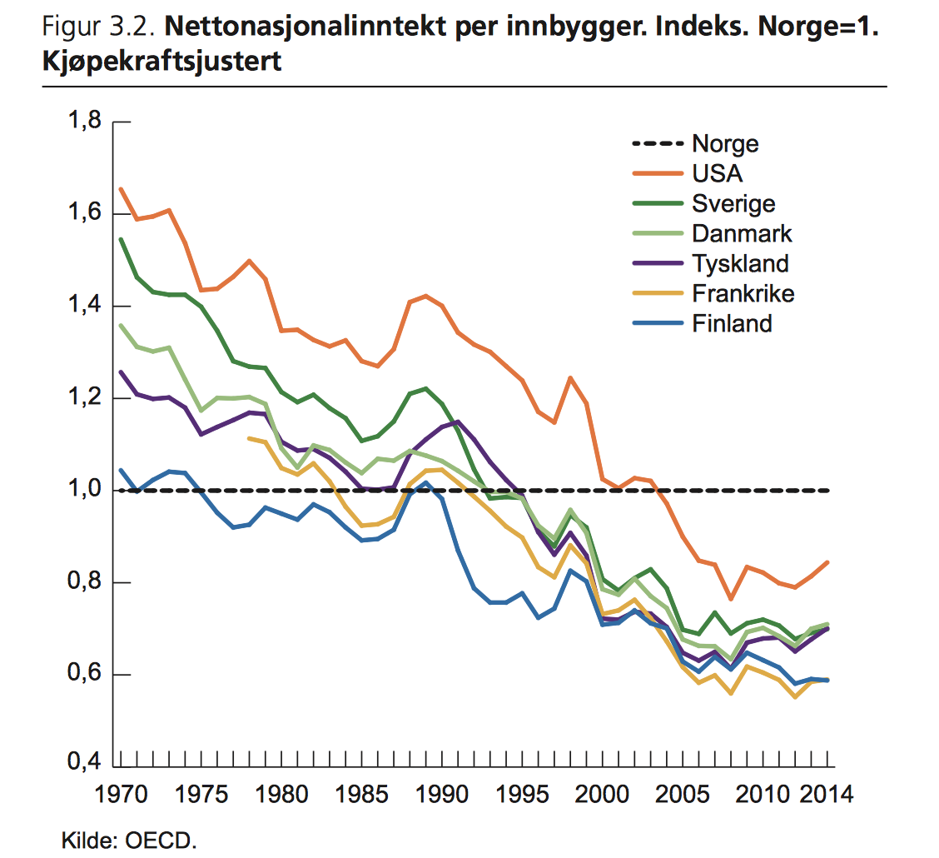

Ifølge data fra Finansanalysen 2016 på SSB er nordmenn fortsatt godt stilte med tanke på økonomisk kjøpekraft i forhold til forbrukere i andre land.

En undersøkelse foretatt av Ipsos MMI for DnB i 2015 viser at ca ⅓ av den norske befolkningen ikke vet hva de bruker penger på. Mat er en essensiel utgiftspost, som alle må ha, og derfor tenker vi ikke over hvor mye penger som går til denne. Den har dermed muligens størst sparepotensial.

Tross økonomisk usikkerhet i Norge shopper vi for mer penger i alle salgskanaler. Vi befinner oss i et økonomisk vakuum som gjør folk mer prisbevisste. Vi sjekker priser på nett før noe kjøpes, vi handler generellt mer lavpris, men er flinke på å unne oss litt luksus. Vi klarer ikke å være fornuftige hele tiden (Hegnar.no).

Den norske husstanden bruker mest penger på mat og alkoholfrie drikkevarer. Bolig. Transport/brensel. Kultur og fritid. Husholdningene brukte omlag 430 000 kroner på varer og tjenester i 2012 (SSB - Norsk forbruk).

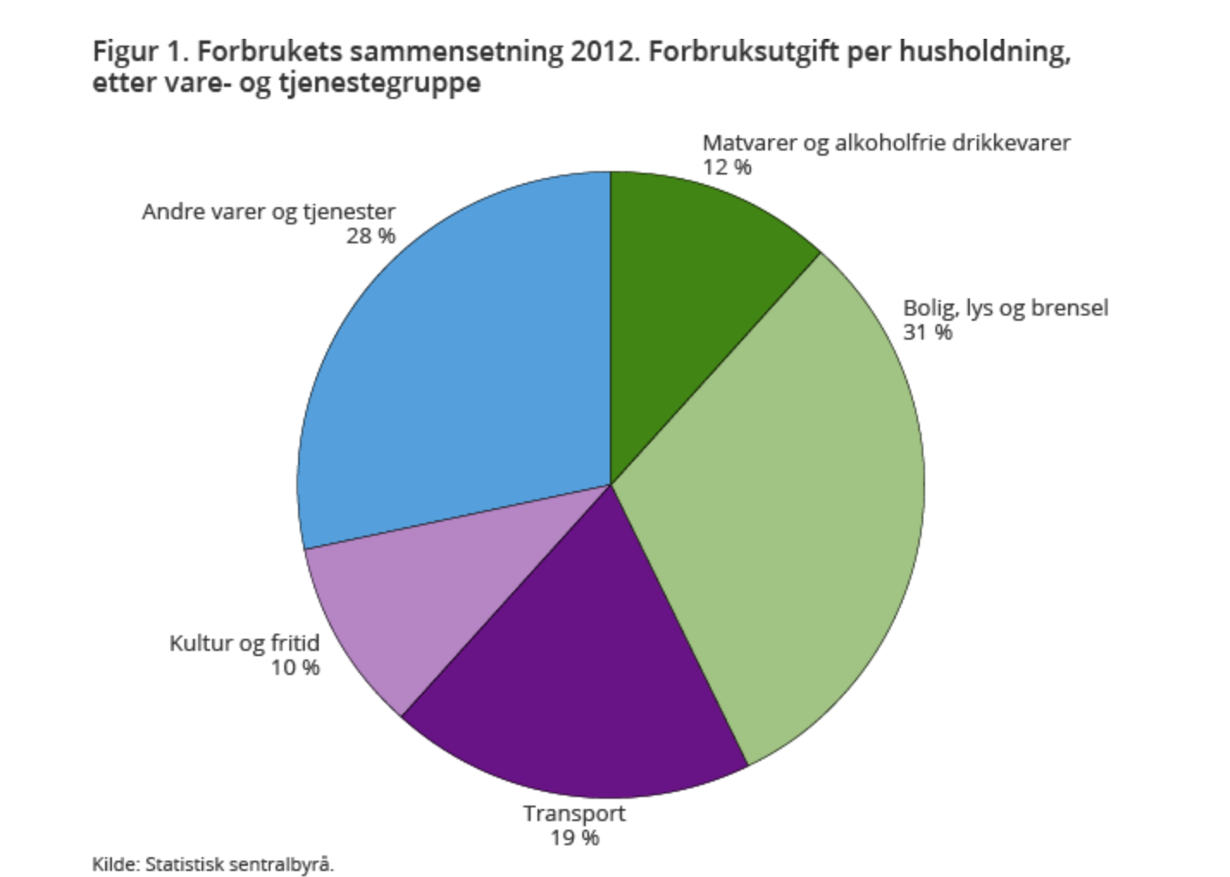

I følge SSB sparer unge(17-34år) i Norge som aldri før. I løpet av de fem siste årene har de nesten doblet bankinnskuddene sine.

**Det økonomiske markedet som vi ser det idag, resulterer i at vi har råd til å spare.**

Målt etter markedsverdi er DnB et av Nordens største finanskonsern. DnB tilbyr blant annet lån, sparing, rådgivning, forsikring og pensjon for personkunder og bedriftskunder. Gjennom bankkontorer, postkontorer, post i butikk, bank i butikk, telefonbank, nettbank, applikasjoner, mobiltjenester og internasjonale kontorer er DnB tilstede der kunden er. Som kunde i DnB skal du være trygg på at din bank alltid er tilstede der og da du trenger den. DnBs visjon er å skape verdi gjennom kunsten å møte kunden.(DnB.no)

De som har størst innflyttelse på unges personlige økonomiske valg er ifølge fylkesmann.no våre foreldre, internett, banker, skole og venner.

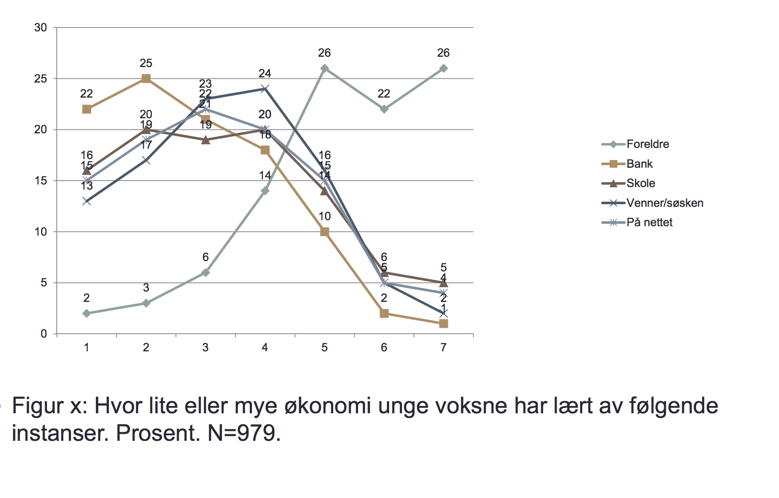

DnB har 2,1 mil brukere i Norge. Vipps har omlag 1,6 mil aktive brukere. DnB er en ressurssterk aktør. Andre aktører som er tilstede på det aktuelle markedet er andre finansielle institusjoner og banker. Som eksempel: Nordea, Sparebank1, Danske Bank, Handelsbanken og Skandiabanken.

DnB har ingen likestillte bankaktører så har dermed ingen store konkurrenter(E24.no). Men konkurrenter for vårt produkt kan derimot være andre sparetiltak i markedet som for eksempel sparekonto, BSU. Eller så kan det være andre som viderefører informasjon om sparing.

* Sjekk om det finnes flere løsninger som ligner på vår (ikke funnet noe)

Vår samarbeidspartner er DnB. Vidre kunne vi kanskje ønske et samarbeid med Bigdata løsninger som kan være med på å hjelpe oss å få innsikt i kundenes forbruk.

**2.1.2 Problem**

**Unge har ikke kontroll på økonomien**. Det kan være flere grunner til dette. For det første har unge voksne lite å gå på, siden større inntekter vanligvis kommer på de senere stadier i livet. For det andre, har de unge ikke hatt kontroll over sin egen økonomi så lenge og har derfor lite kunnskap, ikke har nok oversikt. For det tredje har de en forutsetning å foreta impulskjøp, noe som for eksempel resulterer i flere butikkturer eller merkjøp på nett. Et fjerde problem et at veldig mange unge får støtte av sine foreldre når de trenger det, noe som er grunn til at de ikke tar ansvar til å lære seg å ha et fast budsjett som fungerer.

I dag mener mange at nettbanken er komplisert eller slitsomt, derfor unngår en å logge seg inn like ofte som de burde ha gjort for å skaffe en tilstrekkelig kontroll over utgiftene sine. (Finn kilde)

**2.1.3 SWOT**

|  |  |
| --- | --- |
| **Styrker**  DnB (som vi utarbeider applikasjonen for) er en av de mest ressurssterke og troverdige aktørene på markedet.  DnB har allerede et godt rykte på seg om å kunne lage og gjennomføre egne (teknologiske)løsninger og har erfaring innen dette.  Ettersom DnB per dags dato er den største banken i Norge, har de tilgang og oversikt over den aktuelle målgruppen. | **Svakheter**  Det er avansert teknologi som skal til og mye data, så det kan være komplisert å lage.  Vanskelig å nå ut til den aktuelle målgruppen.  Det kan virke useriøst å lage en applikasjon som handler om finanser og finansielle operasjoner, på en såpass enkel måte som vi ønsker at den skal være. |
| **Muligheter**  Unge mennesker er åpen for nye løsninger/applikasjoner, som vil forenkle deres hverdag. Videre ser vi at det meste kommer til å gå elektronisk.  Det finnes ingen lignende applikasjonsløsninger på markedet.  Alle vil spare, men mange sliter med den personlige økonomien sin. | **Trussler**  Det kan virke utrygt med en så enkel applikasjon for finansielle løsninger, vi er redde for pengene våre.  Unge liker ikke å ha for mange applikasjoner å  forholde seg til, så de gidder rett og slett ikke å skaffe seg enda en ny app.  De unge har i utgangspunktet ikke så mye å spare av. Og det de sparer i dag, går som oftest på BSU, som er en seriøs og etablert løsning. |

**2.2 Mål**

Primærmål:

Vi skal gjøre det enkelt for den aktuelle målgruppen å spare. Ved å sette sine egne sparemål (enten om det er et generelt eller spesifikt) vil én ved hjelp av applikasjonen oppdage at spareprosessen blir vesentlig forenklet.

Sekundærmål:

Kunden vil få en bedre oversikt over budsjett og personlig økonomi.

Spesifikke mål:

Finne tall på hvor mange vi skal nå frem til. Unge i målgruppen 18-34 (bare DnB eller alle sammen?)(husk å sende mail)

Sparemål

Mål

**2.3 Målgruppe**

Med applikasjonen skal vi nå frem til de som ønsker å spare, både til generelle eller til spesielle formål.

Målgruppen vi ønsker å nå frem til er unge voksne som akkurat eller jobber med å ta det første skrittet til å bli selvstendig og skaffe seg oversikt over sin personlig økonomi. Disse fremstår kanskje som noe useriøse, har mangel på struktur og har en tendens til foreta impulskjøp. Det er ofte de som sliter med å spare.

**2.4 Målgruppeanalyse**

For å få en bedre innsikt i målgruppens holdninger laget vi en kvantitativ spørreundersøkelse på nett med sparing i fokus. Etter å ha fått svar fra 27 respondenter kan vi trekke ut følgende punkter som vi anser til å være viktige:

* Alle respondantene var mellom 20-30 år
* Over 50% tar høyere utdanning
* ⅓ jobber deltid, en liten del jobber fulltid
* Alle sparer eller ønsker å spare
* 75% sparer noe, mens de resterende svarer at de ikke helt får til å spare
* Respondantene skulle svare på hvorfor de ville spart og her svarer 55% at de vil spare for å spare, og 40% vil spare mot et formål, resterende hadde andre grunner

I svarene kan vi se noen klare tendenser som kan være av interesse for vår analyse av målgruppen. For det første så ser vi at det faktum at alle vil spare, som kom frem i vår research, stemmer i praksis. For det andre ser vi at det er en stor del av respondenter, ikke helt får til å spare, til tross for ønsket om det. For det tredje, ser vi at interessen for å spare er der uansett om respondentene sparer mot et formål eller sparer for å spare.

Videre ville vi få dypere innsikt i sparevanene til målgruppen. For å skaffe oss det, laget vi et kvalitativt dybdeintervju med en rekke relevante spørsmål. Vi valgte å intervjue åtte utvalgte respondanter, disse hadde forskjellig bakgrunn, kjønn, alder(innenfor 20-30 årene) og livssituasjon. Etter å ha analysert svarene kom vi frem til noen viktige punkter:

* ¾ av respondantene sparer
* De fleste sparte det de følte de hadde råd til. De som hadde mye sparte mye og de som ikke sparte tenkte at de ikke hadde råd til det.
* De fleste nevner bolig, eller reise om hva de sparer for
* Bare en ønsker ikke å spare mer, fordi hun ikke har råd
* Flere sier at for å spare mer burde de jobbe mer eller ha et bedre oversikt over mindre utgifter
* Motivasjon for sparing var noe variert, men frihet er en fellesnevner og det å føle at du er trygg(mulighet til å reise eller være spontan)
* Det er delte meninger om hvor mye oversikt de har over forbruk på kjøp av hverdagsartikler
* Alle brukte applikasjoner som vipps og mobilbank med untak av én
* De som bruker applikasjonene er meget fornøyde med vipps og syns dette er en bra applikasjon, mobilbank blir derimot sett på som noe komplisert enda
* Nesten alle kunne tenke seg å laste ned en applikasjon som hjelper til å ha kontroll på personlig økonomi og motiverer til å spare
* Med en applikasjon som ligner på vår, mener de fleste at det hadde blitt vesentlig enklere å spare, to kommer med forslag til ulike funskjoner vi kunne ha implementert

**2.5 Personas**

En persona er til stor hjelp når man skal designe brukeropplevelser. Dette er fiktive men realistiske personer, som gjerne representerer en blanding av reelle brukere som har vært involvert i datainnsamlingen. (Preece, Rogers & Sharp 2015, 357)

Trond 20 år og lever singellivet, han er fra Bodø. Han har akkurat blitt ferdig med praksistiden som snekkerlærling. Han sliter veldig med å spare penger, til og med med full lønn greier han nå å bruke opp det han får utbetalt. Han bruker altfor mye penger på mat, drikke og impulskjøp. I tillegg har han en bil han vedlikeholder. Han har problemer med å betale husleien hver måned, og må derfor låne penger av foreldrene sine. Han trenger hjelp til å få kontroll over hvor pengene blir av.

Pettra er 23 år og er samboer med Jan 26. De leier en leilighet på 40 kvm på Sagene. Hun er utdannet sykepleier og jobber på Lilleborg sykehjem. Hun går endel på café med venninner og har aldri en dag uten cola zero i kjøleskapet. Pettra elsker trening så hun er på treningssenteret flere ganger i uken. Hun er opptatt av mote og bruker derfor en del penger på klær. Pettra anser seg selv som en musikkinteressert og er veldig opptatt av mgp. Hun liker norske artister som Aurora og Astrid S, og egentlig alt på spotifylisten Norway Top 50. Hun ønsker å spare penger til en tur til Italia sammen med kjæresten, men har ikke overskuddet/krefter til å finne ut hvordan.

Ulrik 28 år bor i Tønsberg og er dataingenør med bachelor fra NITH. Han er for øyeblikket ikke fastansatt noen sted og driver for det meste med freelance. Ulrik gamer mye, han elsker Heartstone og Overwatch, og bruker mesteparten av fritiden sin på dette. Ulrik er en såkalt nerd på flere områder, han har flere betalte tjenester på nettet som Netflix, HBO, Chrunchyroll osv. I tillegg så bruker han en del penger på verktøy som er relevant for jobb og hobbier. Han bor sammen med en kompis i Tønsberg sentrum og kunne tenke seg å spare en del for å flytte for seg selv, og ha litt overskudd i tilfelle noe skjer, men vet ikke hvor han skal starte.

**Scenario**

Et scenario er en fortelling om en bruker, som gir muligheten til å se på produktet i forhold til kontekster, behov og begrensninger. (Preece, Rogers & Sharp 2015, 371)

Vi ser for oss at våre personas lett kunne vært i følgende situasjon:

Bruker Trond 20 er på en fest med noen kompiser, han tar opp problemet at han sliter med å spare penger og betale husleien. En kompis foreslår at han skal laste ned applikasjonen ØKT, for det har fungert bra for han. Han forklarer at han etter dette har fått bedre oversikt over hva han har brukt penger på. Videre viser kompisen applikasjonen til Trond, og at det er flere geniale brukertilpassede funksjoner.

Pettra sitter hjemme i sofaen og drømmer seg bort om Louis Vutton butikker i Roma. Hun går inn i nettbanken for å se om det er noe hun kan gjøre annerledes for å spare, hun kommer over banneret til applikasjonen ØKT. Hun går inn på siden, leser om appen og finner ut at det var akkurat det hun lette etter. Hun laster ned applikasjonen setter opp budsjett og et sparemål om å dra på tur til Italia. Videre deler hun dette med alle sine venninner: “hvor genialt er ikke dette?”.

**2.6 Use case**

Brukerhistorien skiller seg fra scenariet ved at den fokuserer på interaksjon mellom bruker og systemet. (Preece, Rogers & Sharp 2015, 376) Her deles gjerne oppgaven opp i så små steg som mulig. I dette eksemplet har vi definert brukerens mål som: “Spare til motorsykkel”:

- (Logger inn)

-

**- VENTE MED DENNE TIL APPLIKASJON ER MER DEFINERT**

*Eksempel: Fredrik vil kjøpe motorsykkel til 13 000 kr. Hver måned sparer han 1000 - 2500 kr på mat og drikke. Disse pengene blir satt inn på Fredrik sin ‘motorsykkelkonto’, og en progresjonsbar i appen vil fylle seg opp.*

**2.7 Strategiske valg**

**Hovedstrategi:**

* Få frem at alle har mulighet til å spare, og at det er relativt enkelt

**Andre aktuelle strategier:**

* Fokusere på yngre målgruppe
* Huke tak i de late som ikke får til å spare
* Få sparing til å bli gøy

**2.8 Budskap**

Fordi vi har et unikt produkt laget i samarbeid med DnB “den største aktøren i det aktuelle markedet”, er ØKT en applikasjon som vil forenkle kundenes hverdag vesentlig.

**2.9 Løfte**

ØKT - sparing har aldri vært enklere

**2.10 Merkevare/rennomé**

**Lage en adferdsendring. En generell holdning i samfunnet: alle vil spare. Vår målgruppe tror de ikke har noe å spare, men ifølge research så klarer de å spare når de først setter i gang.**

ØKT skal være enkelt å bruke på alle måter. Funksjoner/design skal være forståelig sånn at kunden kan bruke det intuitivt. Det vil si at ØKT skal ha noe lignende utseende og funksjon som DnB sine andre applikasjoner for eksempel Vipps. ØKT skal virke morsomt og lekent. ØKT skal være trygt, raskt og en positiv opplevelse for kunden.

Applikasjonen skal være tilgjengelig, enkelt å finne på DnB sine sider og app portaler og enkelt å laste ned.

Applikasjonen er en del av DnB sin merkevare og en del av DnBs ressursterke organisasjon. Det vil si at den har en en rykte på seg om å være trygg, enkel og grei å bruke. Markedsføringen skal fokusere på at det er enkelt å spare for alle. ØKT er noe for alle og enhver, selv for de som tror at de ikke kan spare.

ØKT er selvfølgelig gratis å laste ned for alle DnB sine kunder.

Kunden vil alltid ha mulighet til å få tak i ØKT ved behov for hjelp. Om det er gjennom telefon/chat generelt kundeservice. DnB skal sette av tilstrekkelig med resurser så det aldri fremstår noen store problemer. Kunde vil alltid bli oppdatert om eventuelle feiltrinn eller funksjoner.

Varemerke - objektive - det er det alle vet om produktet. De egenskapene produktet har.

Merkevare/renomeé - subjektive - det folk tenker om produktet. Assosiasjoner og følelser. Det vi vil folk skal føle. Vi vil at de skal tenke at det er gøy og enkelt å spare. De trenger ikke å tenke. Det er bare å kjøpe en cola mindre her og der, og da har du brått spart nok til en bil. :-D

**Unngå å kjøpe unødvendige artikler, spar opp til noe du virkelig har bruk for eller ønsker deg. Noe du drømmer om, men tror at du ikke har råd til. Du har faktisk råd til å oppfylle drømmer.**

**2.11 Informasjonskanaler og informasjonsbærere**

For at ØKT skal øke synlighet og bygge det digitale økosystemet blant målgruppen og i resten av markedet, må vi ta i bruk ulike informasjonskanaler/bærere.

**2.11.1 Betalte kanaler**

For å skape engasjement rundt applikasjonen utenfor den organiske rekkevidden, kan vi benytte oss av betalte kanaler.

Betalte kanaler ØKT tenker å benytte seg av.

* TV-reklame/YouTube/Kinoreklame
* Betalt annonsering på facebook, google, instagram, osv.
* Utendørsreklame (adshells, kollektiv transport)
* Influencers
* lyd/Radio/Spotify

Eksempler:

**2.11.2 Egne kanaler**

Egne kanaler på sosiale medier skal skape interesse og engasjement rundt applikasjonen. Applikasjonens eget nettsted skal samle all trafikk som blir publisert på andre kanaler. Vi vil også kunne benytte oss av DnB sine kanaler for å skape mer oppmerksomhet fra bankens nåværende kunder.

For å nå frem til målgruppen vil vi bruke Facebook, Instagram, Snapchat. På disse kanalene vil vi fokusere mest på innholdsmarkedsføring. På vårt eget nettsted vil vi ha informasjon om applikasjonen, dens funksjoner, brukeromtaler og lenker til GooglePlay og AppStore der bruker kan laste den ned. Gjennom DnB vil vi markedsføre med bannere og annonser som viser til applikasjonens hjemmeside eller nedlastning.

**Facebook**

På Facebook vil vi ha en egen side. Her skal det i likhet med Vipps sin konto postes innhold som fører til ØKT sin hjemmeside:

* kan være informasjon om applikasjonen og hvordan andre bruker den/enten noe som kan være skrevet selv, relevant info fra andre aktører.
* Tips til hva du kan spare til.
* Lenker til omtaler i andre medier.
* Konkurranser.
* Videoer med morsom og uformell innhold.

**Instagram**

På Instagram vil vi markedsføre ØKT gjennom DnB sin konto. Grunnet at det kan være vanskelig for ØKT å bygge opp en egen, (målgruppen ikke følger for mange like bedrifter på dette medium?). Her kan det være aktuelt med bilder med enkle korte budskap som er egnet til å føre trafikken til applikasjonens hjemmeside.

* Bilde av logo?
* Funksjoner
* Lure/smarte måter å bruke appen på

**DnB**

På DnB sin nettside skal det settes inn bannere og annonsering for ØKT, disse vil sende deg til egen nettside. Det vil også legges inn flere artikler om ØKT på de relevante sidene om sparing.

**2.11.3 Fortjente kanaler**

Som et resultat av vår markedsføring i betalte og egne kanaler, kan det bli skapt omtale/Word of Mouth i andre kanaler, uavhengige av oss, som for eksempel medieomtaler og jungeltelegrafen. Dette skal føre til at flere i målgruppen får kjennskap til produktet.

**Word of mouth (jungeltelegrafen)**

Det er flere måter den formen for omtale kan oppstå på. For det første er det den tradisjonelle måten, det vil si at ting blir delt i vennegjenger eller bekjente med direkte kontakt. Og den andre, som har blitt særlig aktuell i det siste, er viralitet på internett, spesielt sosiale medier.

**Omtale i tradisjonelle medier**

Vi ønsker å bli omtalt i tradisjonelle medier som en aktør som er innovativ, er å stole på og enkel i bruk. Her er det viktig å få frem at vi ønsker å hjelpe de unge med å få kontroll på økonomien i den travle hverdagen og hjelpe dem å nå ønskede finansielle mål.

**2.12 Tidsplan sosiale medier**

For å opprettholde god markedsføring må ØKT være synlig i sosiale medier, derfor har vi satt opp en plan på hvor ofte vi burde poste innlegg.

|  |  |  |  |  |  |  |  |
| --- | --- | --- | --- | --- | --- | --- | --- |
|  | Mandag | Tirsdag | Onsdag | Torsdag | Fredag | Lørdag | Søndag |
| Facebook | x |  | x |  | x |  |  |
| Instagram |  | x |  |  |  |  |  |

**Facebook:** Her tenker vi mellom 1-3 ganger i uken. Relativt spredt utover de forskjellige ukedagene og minst en gang opp mot helgen, hvor mange bruker mye mer penger enn i ukedagene.

**Instagram:** Her er det ikke så viktig å poste ofte, men det er viktig å være tilstede og å være synlige som en del av DnB sin profil og merkevaren. Da tenker vi å poste 2-3 ganger i måneden. Muligens oftere i tider med store kampanjer rettet mot applikasjonen.

**2.13 Tone of voice**

Vi er den litt eldre kule kompisen i nabolaget som alle ser opp til og spør om råd. Vi er glade, vennlige og uformelle i språket. Vi motiverer bruker ved å forklare med et enkelt og forståelig. Vi forklarer hvor enkelt det er å spare, hvordan man skal få det til og at alle kan få det til.

***Hvordan skal vi nå aktuell målgruppe***

***Ved å markedsføre på diverse kanaler kan vi nå frem til målgruppen***

* Markedsføre i diverse kanaler (SoMe)

**3 Referanseliste**

**3.1 Literaturliste**

**3.2 Vedlegg**

**Vedlegg 1: Kvantitativ undersøkelse**

Spørsmål 1:

Lage en graf?

Spørsmål 2:

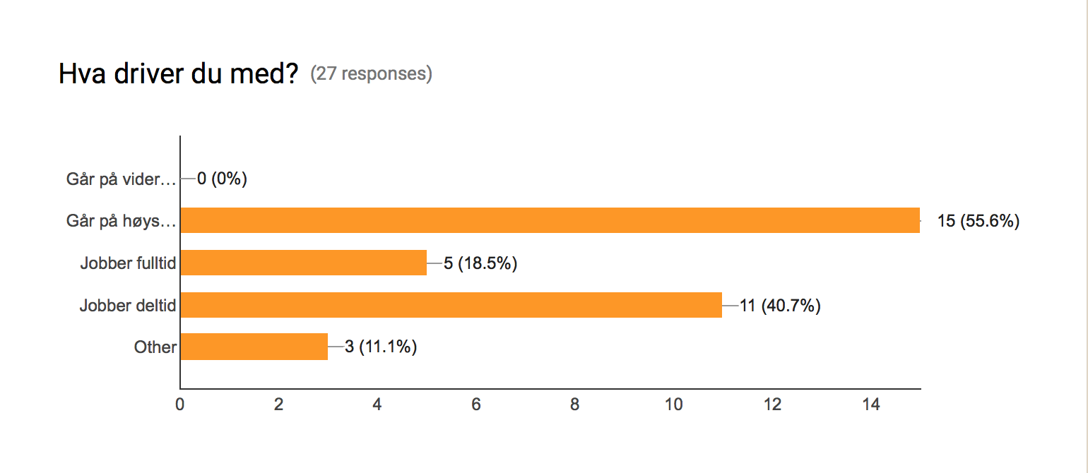

Spørsmål 3:

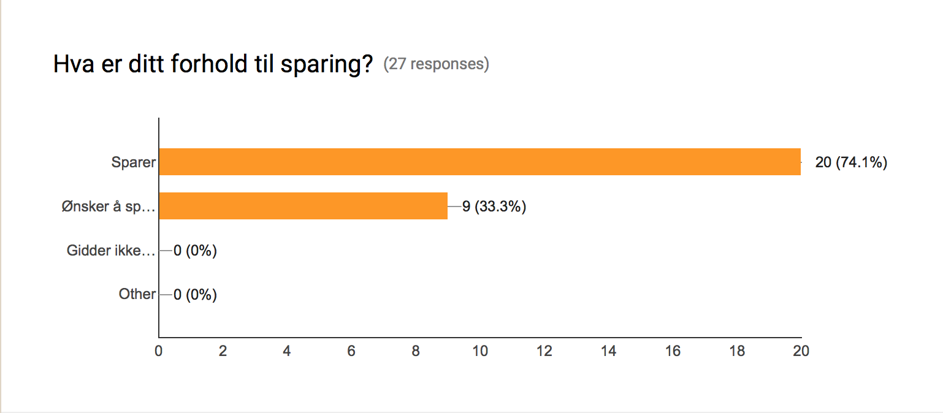

Spørsmål 4:

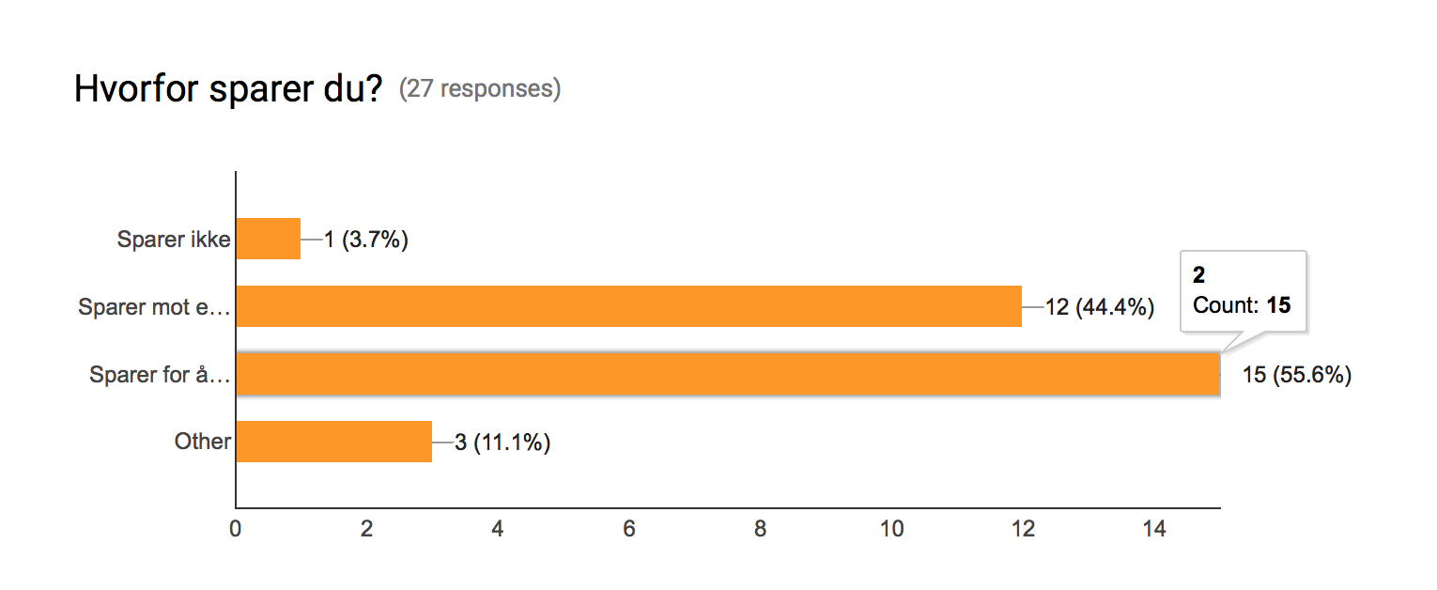

**Vedlegg 2 : Kvalitativ undersøkelse**

**Dybdeintervju -**

**Grunnleggende alder, kjønn, jobber/studerer osv.**

1- 25 år, jobber og studerer

2- 19 år, skole og jobb

3- 22 år, lærling

4- 22 år, studerer og jobber

5- 28 år, jobber fulltid

6- 21 år, jobber heltid på McDonald's.

7- 21 år, studerer fulltid

8 - 22 år, jobber deltid og studerer privatist.

**Sparer du mye?**

1- Ja.

2- Ja.

3- Ja, litt

4- Nei.

5- Sparer ca 8000/mnd

6- Jeg sparer ganske mye.

7- Nei

8 - Sparer omtrent 50 %, eller så mye jeg kan, av inntekt hver måned.

**Hvordan sparer du?**

1 - BSU, morsom sparing, overfører 400 kroner over på sparekonto hver måned

2 - Stipendet hver måned

3- Ekstra konto som jeg setter over penger på hver måned

4. Smart sparing - 5 kroner på sparekonto hver gang man betaler. BSU, men Ikke så flink der.

5- Sparekonto (faste overføringer)

6- Jeg sparer så mye jeg kan og bruker kun resterende penger til ting jeg absolutt trenger. Det at jeg bor hjemme gjør det lettere for meg å spare.

7- Har ikke råd til å spare

8 - Setter penger direkte inn på egne sparekontoer, en generell, og en høyrentekonto for boligsparing.

**Hvorfor sparer du?**

1- Sparte til bolig. Sparer til fritid og ferie.

2 - For å kunne få et bedre sted å bo neste år.

3- Tenkte å studere videre, er jo alltid greit med penger

4- Bolig. Overraskelsespenger

5- Sparer for å spare (bruker når jeg skal reise, kjøpe dyre ting, etc)

6- Jeg sparer for å se kjæresten som bor i USA.

7- Sparer ikke nå, men når jeg gjør det. Så sparer jeg til reise og sosiale sammenhenger

8 - Sparer mot flere spesifikke mål i nær og fjern framtid, og for å ha en sikkerhetslinje dersom jeg skulle havne i en vanskelig situasjon en stund.

**Ønsker du å spare mer?**

1 - Nei. Har ikke råd

2 - Ja. Sparing er viktig.

3- Ja, såklart, men setter over så mye penger jeg kan/har mulighet til

4- Ja.

5- Ja

6- Jeg ønsker å spare mer til andre ting. Boligsparing ungdom og til andre fremtidige ting for fremtiden.

7- JA!

8 - Ja.

**Hva tror du skal til for at du skal få til å spare mer?**

1 - En stabil jobb.

2 - Strammere shoppingbudjett. Mindre penger på unødvendig klær.

3- Jobbe mer vel? Hadde spart mer hvis jeg ikke var lærling

4- Ferdigoppgradert data og lyd. Da har jeg penger.

5- Større lønn.bedre oversiktt over forbruket

6- Jeg må legge av litt til de tingene også, ikke bare til reisene mine.

7- Få meg en jobb og tjene penger

8 - Bedre oversikt og kontroll over de mange avgiftene som er små, men sammen hoper seg opp til merkverdige beløp over lengre tid.

**Hva motiverer deg til å spare?**

1 - Frihet. Har noe å gå på.

2 - Liker å ha penger. Liker å kunne føle at jeg har nok på sparekonto til å kunne bruke penger.

3- Kjekt å ha penger. Vil ha eget sted, flytte ut bolig.

4- Boligprisene. Snart ferdig som student.

5- Trygghet i fremtide

6- Kjæresten min.

7- Å kunne reise

8 - Følelsen av å ha jobbet hardt opp mot et mål og så endelig nå det.

**Føler du at du generelt har god oversikt på hvor mye penger du bruker på forskjellige artikler?**

1- Jeg har begynt, hadde ikke så mye før. Begynt med budsjett. Hjelper mot spontane kjøp.

2- Nei. Føler ikke det i det hele tatt.

3- Ja

4- Nei. Har egentlig ikke oversikt, men går ikke minus.

5- Nei.

6- Av og til, kommer an på. Noen ganger kan jeg sløse litt med pengene selv om jeg sparer.

7- Ikke veldig, men har typ oversikt over hvor mye jeg kan bruke

8 - Generelt ja, prøver å føre regnskap på egen bruk hver måned.

**Bruker du applikasjoner som vipps eller mobilbank?**

1- Bruker Vipps. DnB sin mobilbank er dårlig.

2- Ja. Begge deler hver dag. Liker å overføre fra sparekonto. Liker ikke å ha mye penger på brukerkonto.

3- Ja, begge

4- Ja. Begge deler.

5- Ja

6- Jeg bruker begge deler, men har hatt problemer med at vipps overfører litt sent så nå bruker jeg bare mobilbank slik at pengene kommer inn med en gang.

7- Bruker begge

8 - Nei, men planlegger å starte.

**Hva syns du om slike applikasjoner?**

1- Vipps er fantastisk. Mobilbank er ikke begeistrende.

2- Kunne ikke levd uten det

3- Greie, prøve å få sjefen til å leste det ned. Konto - konto. Syns mobilbank er lett å forstå.

4- Kjempebra. Vipps er bra. Mobilbank i butikk.

5- Veldig bra! men ingen av dem dekker det behovet jeg har, nemlig full oversikt over all økonomien min (flere banker, kredittkort, lån, etc)

6- Jeg synes det er kjempe flott, og gjør hverdagen lettere. Spesielt med småsummer.

7- Veldig bra, kunne ikke klart meg uten

8 - De har kommet langt nok til at det har blitt en praktisk måte å holde oversikt over økonomi når man er uten muligheten til å bruke nettbank, og kan hjelpe deg i mange situasjoner hvor man tror man står uten penger.

**Kunne du tenke deg å bruke/laste ned en applikasjon som motiverer deg til å spare og gir deg oversikt over din personlig økonomi?**

1- Ja. Absolutt. Gjerne med noe sparetips.

2- Ja.

3- Nei, trenger ikke det. Følger med på alt jeg bruker penger på.

4. Ja. DnB har en lignende greie.

5- Ja, takk!

6- et kunne jeg gjerne ha tenkt med. Skader ikke å prøve.

7- JA TAKK

8 - Ja.

**(Hvis du hadde en applikasjon som viser deg hvor mye du bruker på forskjellige artikler f.eks mat, tror du at du enklere kunne spart?)**

1- Ja.

2- Ja. Helt klart.

3- Nei, jeg har full kontroll, jeg bruker rett og slett ikke mer en det jeg tjener.

4- Ja. Kommer an på. Hadde jeg sett en konkret summ av hvor mye jeg bruker på forskjellige artikler, kunne jeg kanskje ha tenkt litt mer på det og spart mer.

5- Nei, den appen må gi mer innsikt i hvordan jeg bruker penger enn bare kategorisere pengebruk. Den kan også foreslå andre sparemuligheter, fordeler og ulemper med de, mulig outcome.  
6- Ja, da hadde jeg holdt en bedre oversikt over hva jeg bruker pengene mine på.

7- Det tror jeg

8 - Ja, hvis det har gode muligheter til å gjøre det enklere og raskere å føre regnskap, spesielt mens man er i farten.